**Befragung „Aktive Parkstadt“**

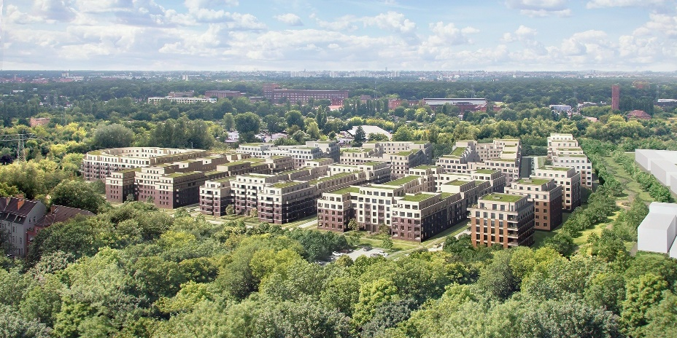

**Fragen:**

1. **Was brauchen Sie, um gut anzukommen in der neuen Nachbarschaft?**
2. **Fühlen Sie sich bereits als Karlshorster*in oder Lichtenberger?**

**Ja  
 Nein  
 teils-teils**

Klicken oder tippen Sie hier, um Text einzugeben.

1. **Was machen Sie gerne in ihrer Freizeit?**
2. **Könnten Sie sich vorstellen ehrenamtlich im Kiez aktiv zu werden?**

**Ja  
 Nein  
 Vielleicht**

Klicken oder tippen Sie hier, um Text einzugeben.

1. **Wie würden Sie sich aktiv im Kiez engagieren wollen?**
2. **Was brauchen Sie, um sich zu engagieren?**
3. **Suchen sie Mitstreiter? (Frage 3d)**

**Ja  
 Nein**

Klicken oder tippen Sie hier, um Text einzugeben.

1. **Wie könnten Sie die Nachbarschaft besser kennenzulernen?**
2. **Wenn wir hierherziehen würden, was würden Sie uns empfehlen?**
3. **Mit wem sollten wir reden, wenn wir die Parkstadt kennenlernen möchten?**

**Demografische Daten:**

**Geschlecht:**

weiblich

männlich

divers

**Wie alt sind Sie?**

0 - > 6 Jahre

6- > 15 Jahre

15 - >18 Jahre

18 - > 25 Jahre

25 - > 55 Jahre

55 - > 65 Jahre

65 - > 80 Jahre

80 - > älter

1. **Wohnen Sie mit Kindern hier?**

Ja

Nein

1. **Wie alt sind Ihre Kinder?**
2. **In welchem Land sind Sie geboren?**

**Vielen Dank, dass Sie sich die Zeit genommen haben!!**